第 05 节 字节序及 IP 地址转换
对应视频：4.5《字节序及IP地址转换》（15:00）

这一节解决一个“看起来很简单、出错却很难查”的问题：同一个 32 位整数，在不同 CPU 上内存里的字节顺序可能相反。网络协议规定统一用大端，所以程序里必须做转换。

学习目标
1. 说清大端（big-endian）与小端（little-endian）的区别，能画出一个 32 位整数在内存中的排布。
2. 知道“网络字节序 = 大端”，主机字节序取决于 CPU。
3. 熟练使用 htons/htonl/ntohs/ntohl，并知道 s 与 l 分别对应多少位。
4. 会用 inet_pton/inet_ntop 做 IP 地址的“字符串 ↔ 二进制”转换，理解 inet_addr/inet_ntoa 的局限。

一、什么是字节序
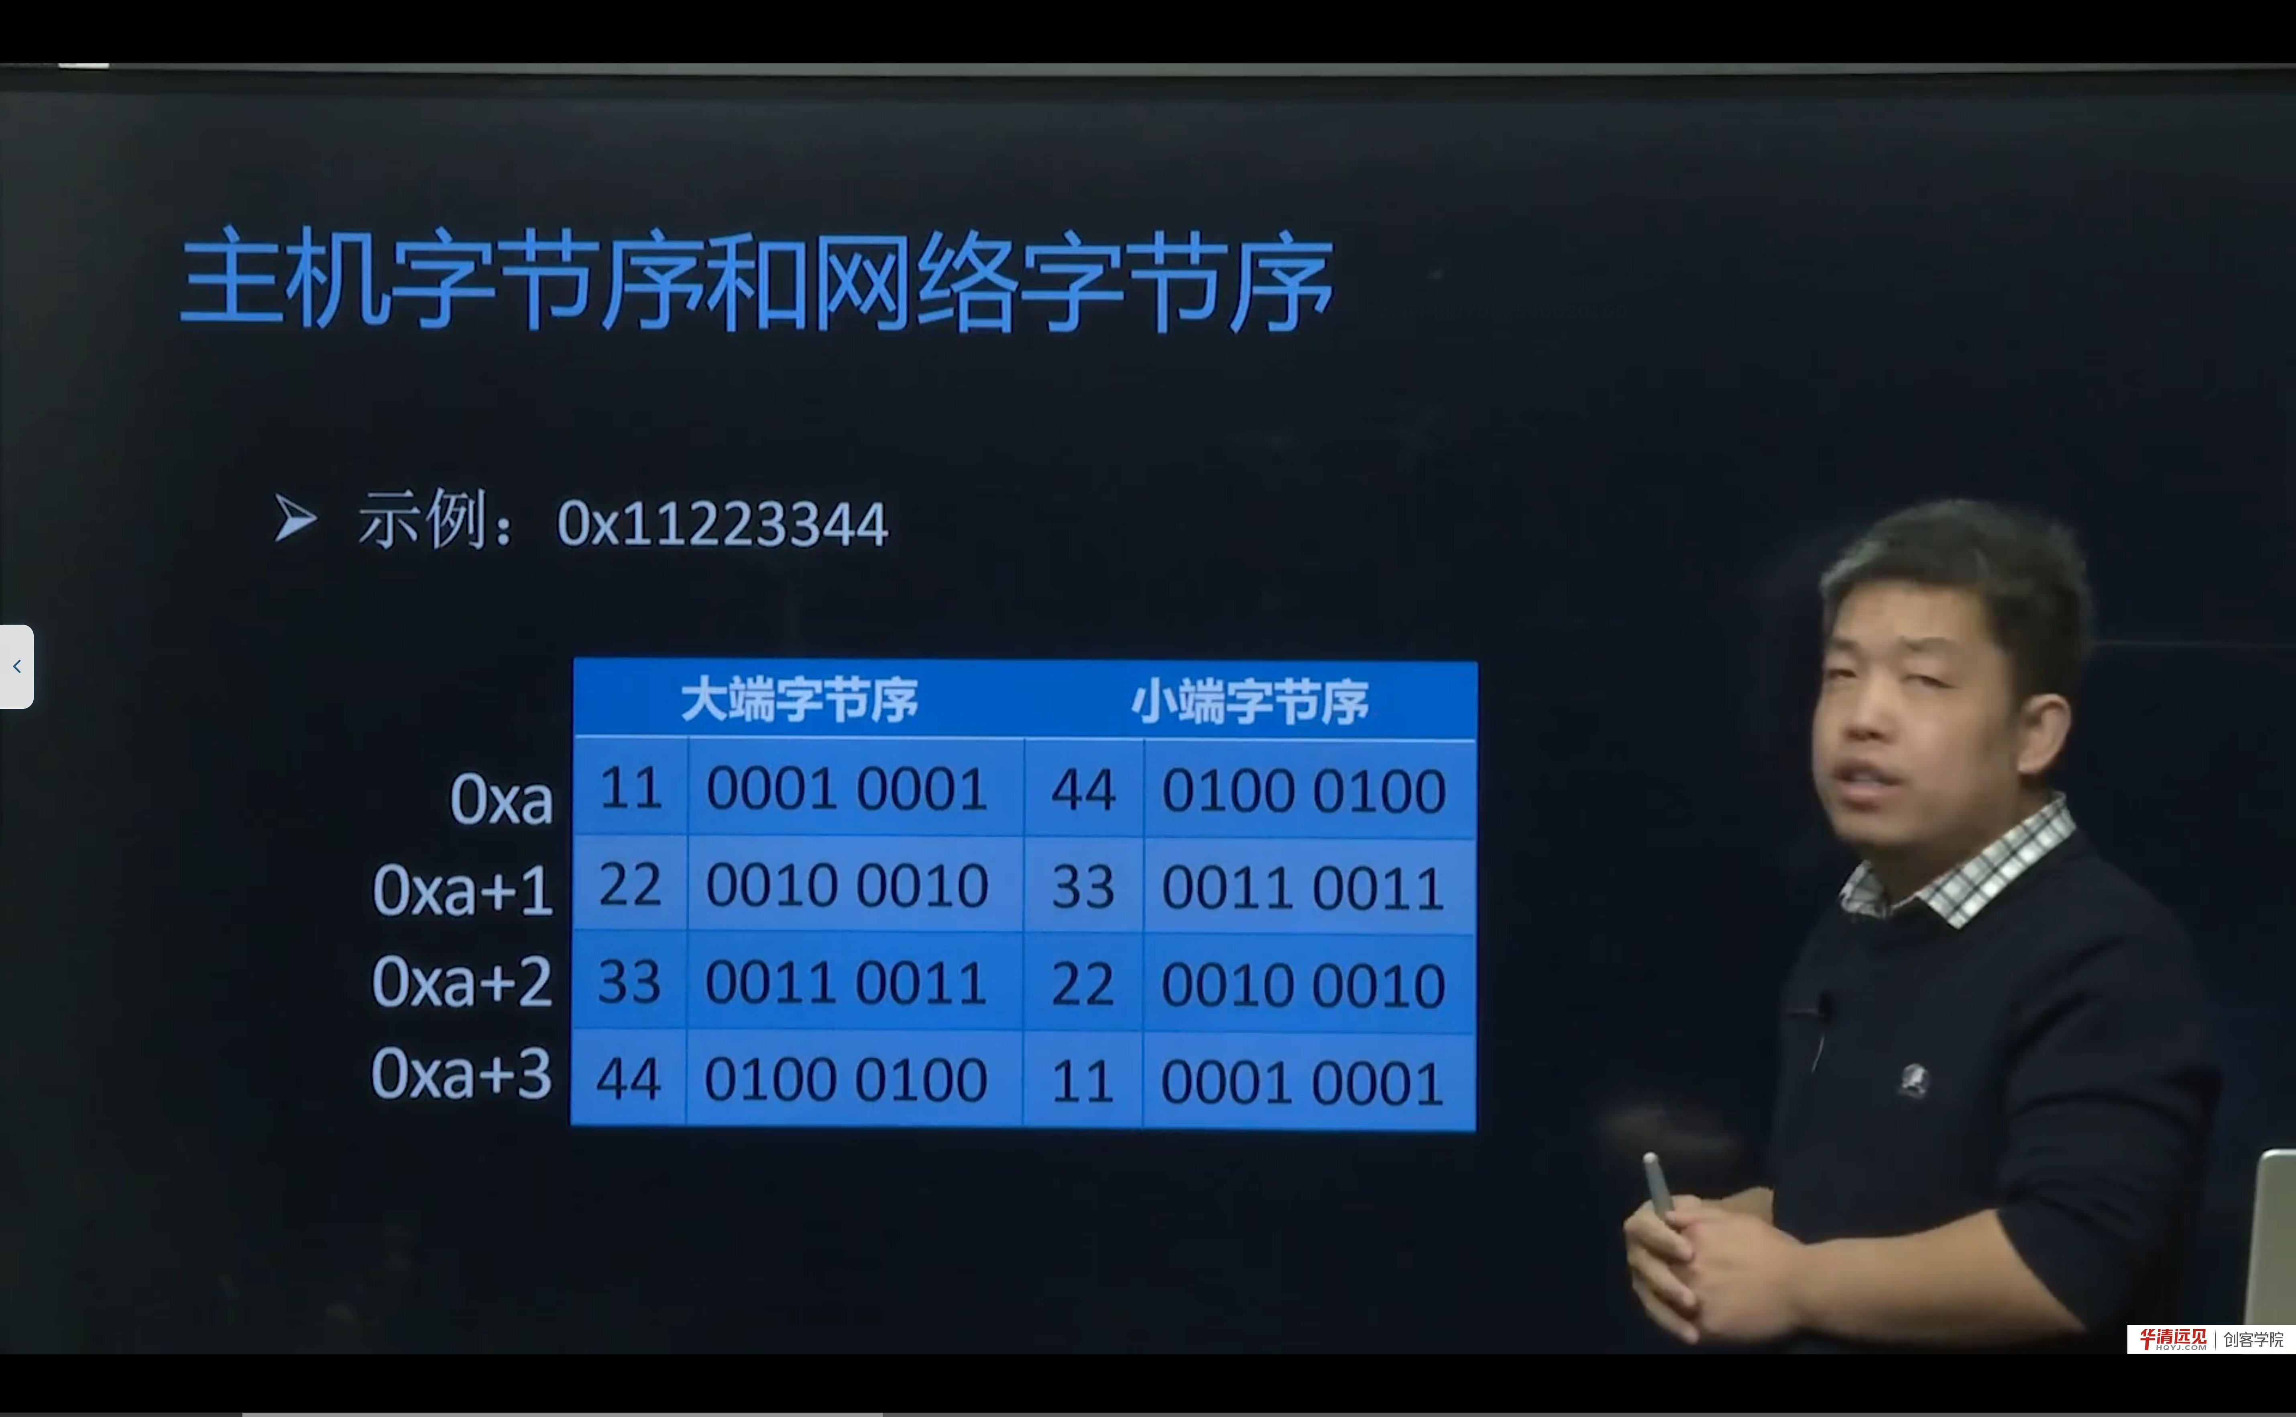
图 1 以 0x11223344 为例：大端按 11 22 33 44 排列，小端按 44 33 22 11 排列
一个 32 位整数 0x12345678 占 4 个字节。把它放进内存，有两种放法：
大端（big-endian）：高位字节放在低地址
地址: 0x00 0x01 0x02 0x03
内容: 12 34 56 78
小端（little-endian）：低位字节放在低地址
地址: 0x00 0x01 0x02 0x03
内容: 78 56 34 12
- x86 / x86_64 是小端；
- 很多嵌入式 CPU（ARM 默认小端，但可配置）、网络协议规定用大端；
- 所以“主机字节序”和“网络字节序”可能不一致，必须转换。
补充：为什么网络协议选大端
大端与人阅读十六进制的顺序一致（0x12345678 从高到低），协议字段按“先高位后低位”排列更直观；而且早期网络设备（如 Motorola 68000）多用大端。于是 TCP/IP 把大端定为“网络字节序”。

1.1 判断本机字节序
#include <stdio.h>
int main(void) {
unsigned int x = 0x12345678;
unsigned char *p = (unsigned char *)&x;
printf("%02x %02x %02x %02x\n", p[0], p[1], p[2], p[3]);
// 小端输出: 78 56 34 12；大端输出: 12 34 56 78
return 0;
}
小技巧：把 int 的地址强转成 char * 逐字节读，是判断字节序最直接的方法。也可以看 union 的成员重叠。
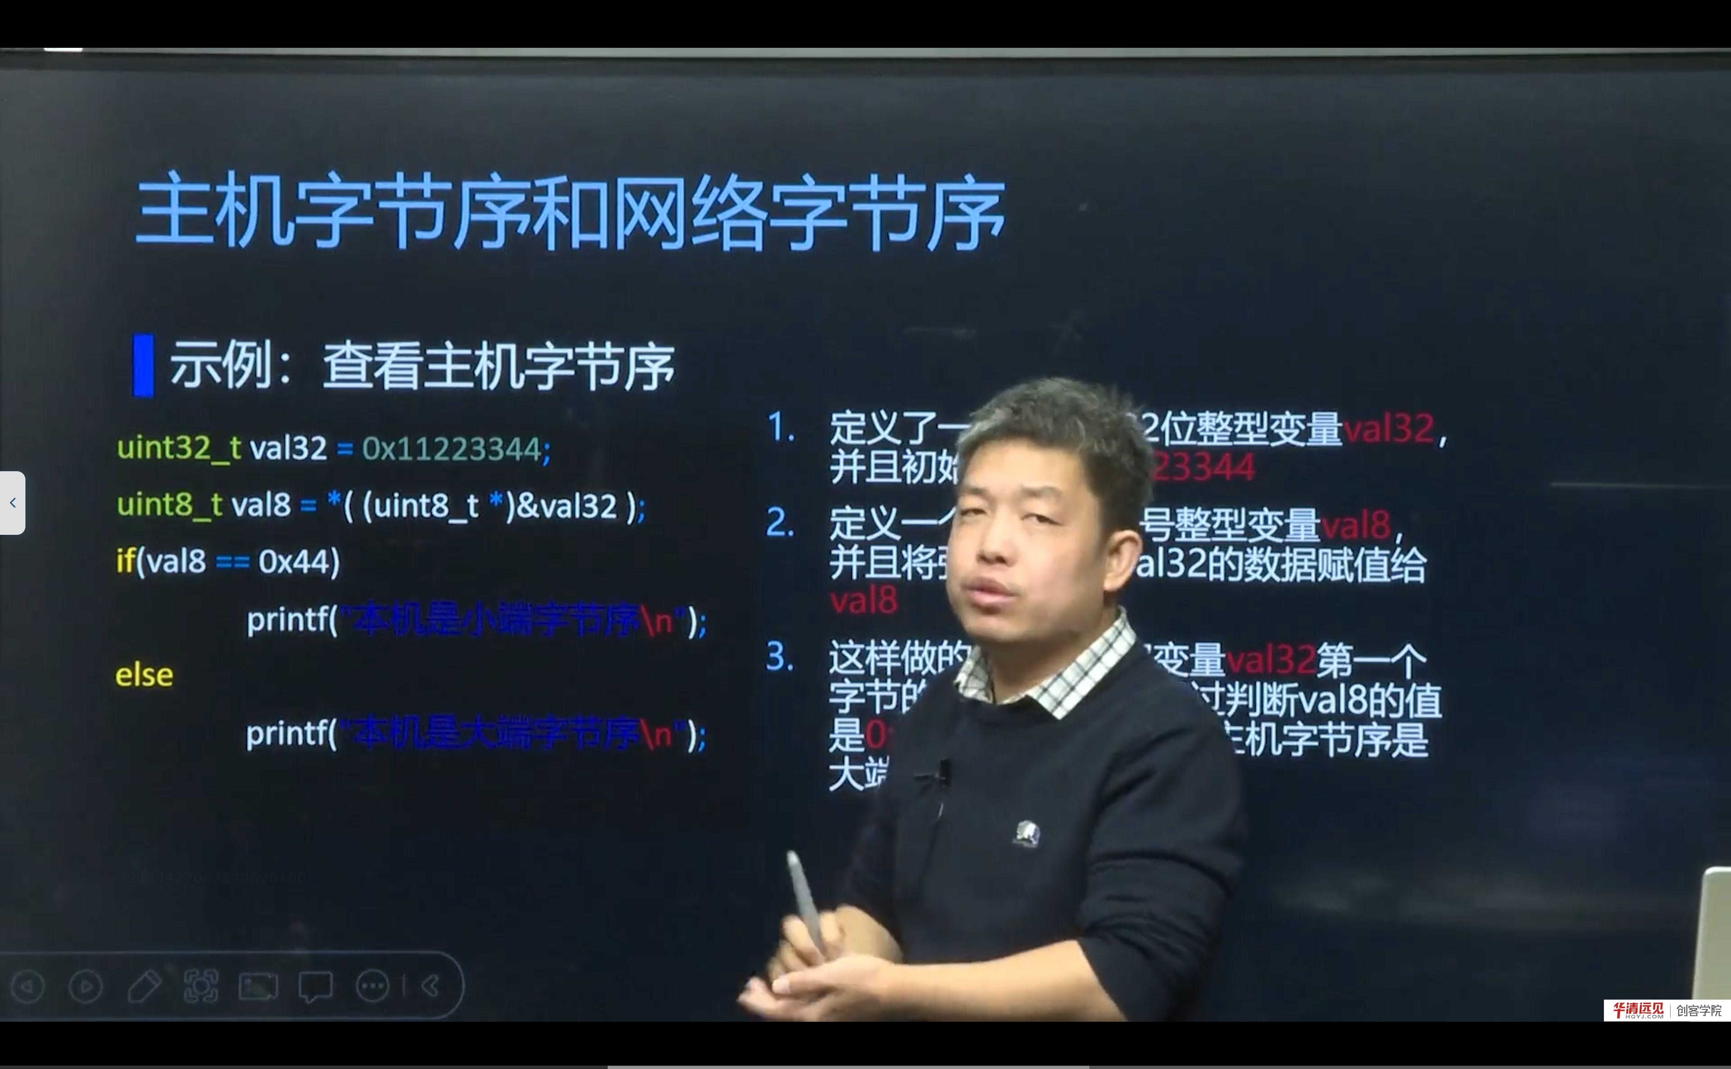
图 2 课程示例：取 val32 的第一个字节，若为 0x44 则是小端，否则是大端

二、字节序转换函数
#include <arpa/inet.h>
uint16_t htons(uint16_t hostshort); // host to network short（16 位，端口）
uint32_t htonl(uint32_t hostlong); // host to network long（32 位，IP）
uint16_t ntohs(uint16_t netshort); // network to host short
uint32_t ntohl(uint32_t netlong); // network to host long
记忆方法：
- h = host，n = network，s = short（16 位），l = long（32 位）；
- 函数名读作“从哪到哪”：htons = host → network，short。
使用场景：
数据 | 用什么 | 例子
端口号（16 位） | htons/ntohs | addr.sin_port = htons(8888);
IPv4 地址（32 位） | htonl/ntohl | addr.sin_addr.s_addr = htonl(0x0A000001);
自定义协议的 16/32 位字段 | 按字段宽度选 | 报文里的长度、序号

易错点：只转端口、不转 IP
inet_addr("192.168.1.1") 返回的已经是网络字节序，不需要再 htonl；而 htonl(0x0A000001) 这种“手工写的整数”才需要转。两种写法不要混。

三、IP 地址转换：字符串 ↔ 二进制
程序里 IP 地址常以字符串出现（配置文件、命令行参数），但 socket API 需要 32 位整数。于是需要转换函数。

3.1 老接口：inet_addr / inet_aton / inet_ntoa
in_addr_t inet_addr(const char *cp); // 字符串 → 网络字节序整数
int inet_aton(const char *cp, struct in_addr *inp); // 字符串 → in_addr
char *inet_ntoa(struct in_addr in); // in_addr → 字符串
问题：
1. 只支持 IPv4；
2. inet_addr 失败返回 INADDR_NONE（0xFFFFFFFF），而 255.255.255.255 也是这个值，无法区分“出错”和“广播地址”；
3. inet_ntoa 返回静态缓冲区，不可重入、非线程安全。

3.2 新接口：inet_pton / inet_ntop（推荐）
int inet_pton(int af, const char *src, void *dst); // presentation → network
const char *inet_ntop(int af, const void *src, char *dst, socklen_t size); // network → presentation
- af 可以是 AF_INET 或 AF_INET6，一套接口通吃；
- inet_pton 返回 1 成功、0 输入不是合法地址、-1 出错；
- inet_ntop 由调用者提供缓冲区，线程安全。
示例：
struct in_addr addr;
if (inet_pton(AF_INET, "192.168.1.10", &addr) != 1) {
fprintf(stderr, "invalid address\n");
return -1;
}
printf("network order: 0x%08x\n", addr.s_addr);
char buf[INET_ADDRSTRLEN];
printf("back to string: %s\n", inet_ntop(AF_INET, &addr, buf, sizeof(buf)));
补充：inet_pton 的 p 和 n
p = presentation（展示格式，字符串），n = network（网络二进制）。inet_ntop 就是“network to presentation”，即把二进制转回可读字符串。

四、一个完整的对照例子
假设本机是小端，执行：
struct sockaddr_in addr;
addr.sin_family = AF_INET;
addr.sin_port = htons(8888);
inet_pton(AF_INET, "192.168.1.10", &addr.sin_addr);
内存中（小端机器）：
- sin_port 的两个字节是 0x22 0xB8（网络序大端），按小端读成 0xB822，所以必须用 ntohs 才能打印出 8888；
- sin_addr.s_addr 的四个字节是 C0 A8 01 0A（网络序），按小端读成 0x0A01A8C0。
这解释了为什么直接 printf("%d", addr.sin_port) 会打印出奇怪的数字——你打印的是主机序解释后的值。

五、本节易错点与纠错
容易写错 | 后果 | 正确做法
sin_port = 8888 | 实际绑定到 22528 等错误端口 | htons(8888)
inet_addr 后又 htonl | 地址字节序反两次 | inet_addr 已是网络序
用 inet_addr 判断 255.255.255.255 | 被当成错误 | 用 inet_pton
inet_ntoa 多处调用 | 后一次覆盖前一次 | 用 inet_ntop + 自己的缓冲区
打印 sin_port 不转 | 显示错误端口 | ntohs
把 long 当 64 位 | Windows/Linux 长度不同 | 用 uint32_t/uint16_t

附：本节视频索引
视频 | 时长 | 关键内容 | 起始时间
字节序 | 15:00 | 大端/小端；主机序与网络序；判断本机字节序；htons/htonl；inet 系列转换 | 0:00

起始时间指该视频在所在小节播放列表中的位置；单视频小节从 0:00 开始。截图文件名中的秒数即该视频内容时间。

六、小结与自测
一句话总结：字节序是“多字节数据在内存里的排列顺序”，网络统一用大端；端口用 htons、IP 用 htonl 或 inet_pton；字符串与二进制互转优先用 inet_pton/inet_ntop。
自测题
1. 画出 0x12345678 在大端和小端内存中的排布。
2. htons 和 htonl 分别处理多少位？各用于什么数据？
3. 为什么 inet_addr 不推荐使用？它有什么缺陷？
4. inet_pton 的返回值 0 和 -1 分别代表什么？
5. 在小端机器上，sin_port = htons(8888) 后直接 printf("%u") 会输出什么？为什么？
6. 写一段代码，把 "10.0.0.1" 转成网络字节序整数，再转回字符串并打印。
下一节预告：地址和字节序都准备好了，下一节正式进入 socket 编程：socket 的类型、sockaddr_in 的填法，以及 TCP 服务器/客户端的第一版代码框架。

